Uso de herramienta TortoiseSVN para acceder al repositorio SVN de Google

Antes que nada debemos obtener nuestra contraseña para acceder al repositorio, para esto accedemos a la siguiente url

http://code.google.com/hosting/settings

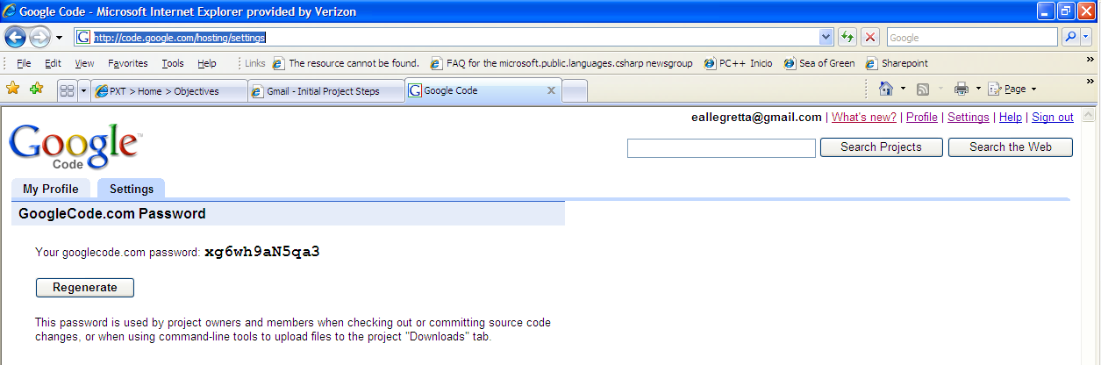

Utilizaremos la contraseña que se ve en “Your googlecode.com password”

Una vez hecho esto, tenemos que crear una carpeta en el FileSystem para asociarla con el repositorio de SVN, para esto luego de creada la carpeta, hacemos botón derecho sobre la misma y presionamos donde dice SVN Checkout.

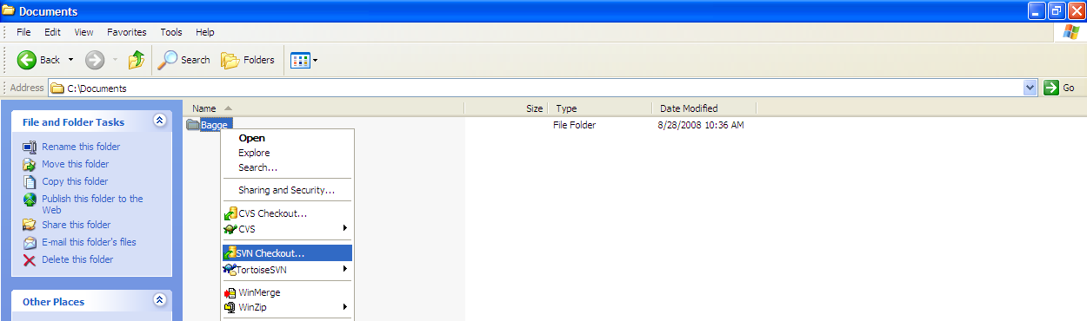

Una vez hecho esto, nos aparecerá la siguiente pantalla donde debemos ingresar la url del repositorio ( https://bagge.googlecode.com/svn/trunk ) y tocamos en OK

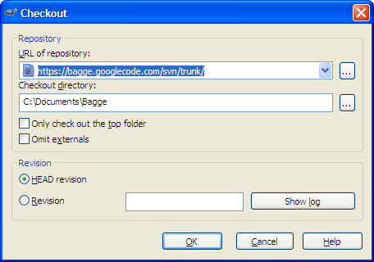

Nos aparecerá una pantalla donde nos dice de ingresar nuestro usuario y contraseña y luego de esto al dar OK, nos bajará todo el contenido del repositorio.

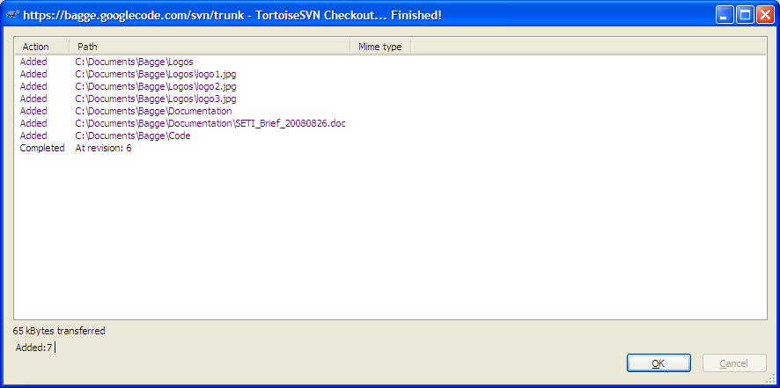

Tocamos en OK una vez que se baja todo el contenido y a continuación quedara la carpeta asociada al repositorio, esto lo vemos en la siguiente imagen.

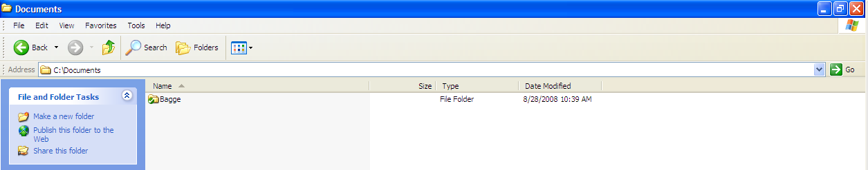

Si queremos agregar un archivo nuevo al repositorio, directamente lo creamos como si trabajásemos normalmente y luego cuando queremos subirlo, presionamos boton derecho sobre el archivo (o grupo de archivos si creamos mas de 1) y presionamos en TortoiseSVN -> Add…

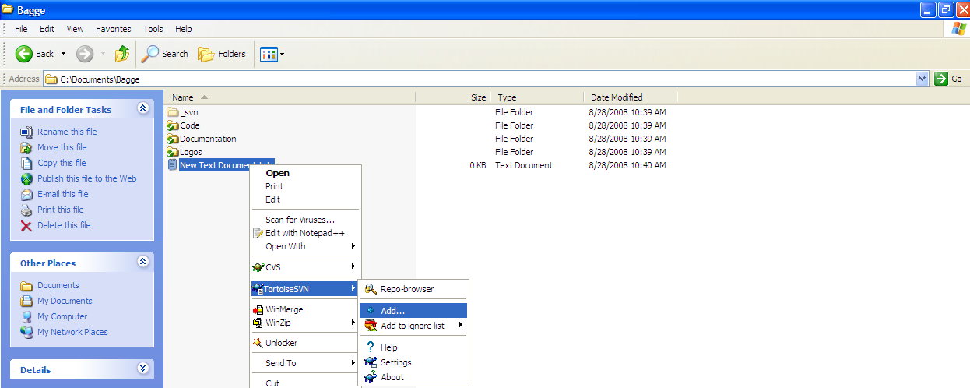

Al presionar en Add… nos aparecerá la siguiente pantalla que nos muestra que archivos van a ser agregados y nos permite deseleccionar los que no queremos agregar.

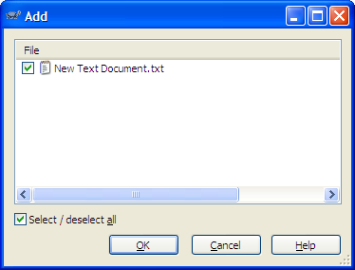

Al presionar en OK nos aparece la siguiente pantalla donde se muestra que archivos fueron agregados, pero cabe aclarar que todavía estos archivos no fueron enviados al repositorio, esto se hace mediante el comando Commit.

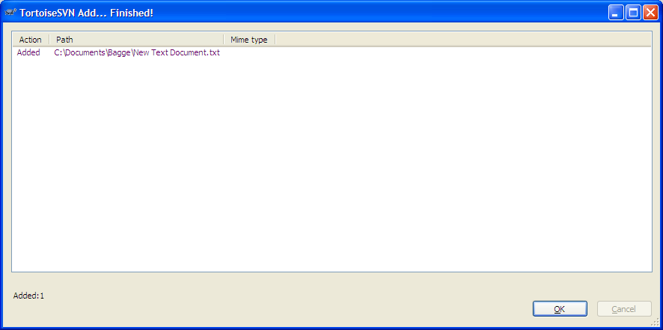

Al presionar en OK, vemos como el archivo se marca como Agregado / Modificado mediante un icono en el FileSystem

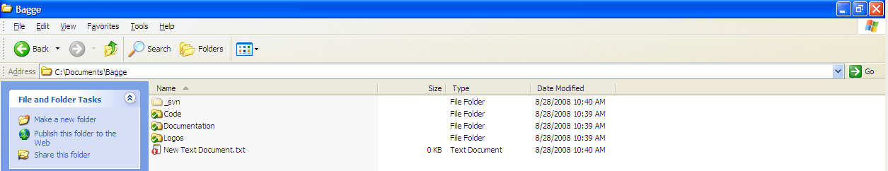
Luego para persistir el cambio en el repositorio, hacemos SVN Commit del archivo

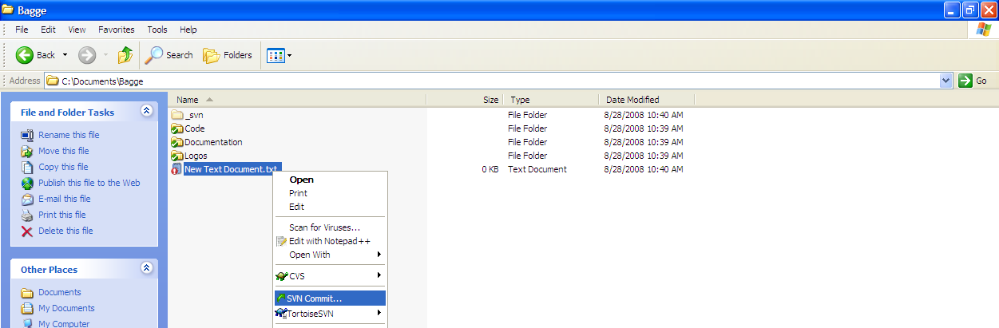

Al dar en Commit, se nos informa que archivos fueron enviados al repositorio.

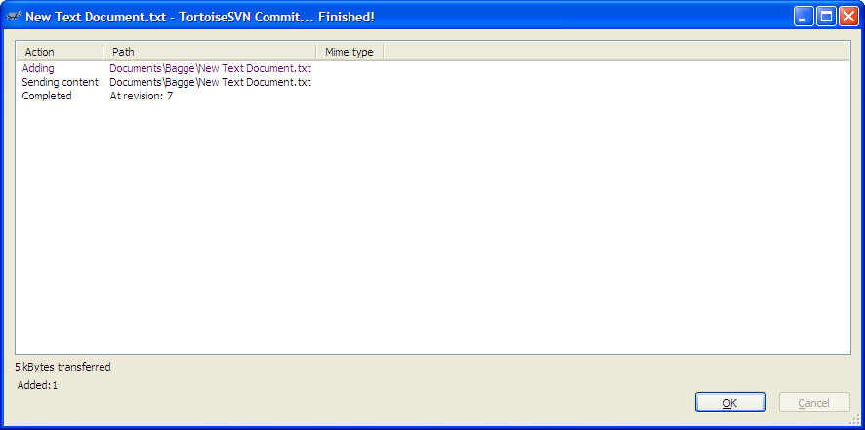

Si queremos eliminar el archivo del repositorio, directamente eliminamos el archivo del FileSystem y luego tocamos en SVN Commit

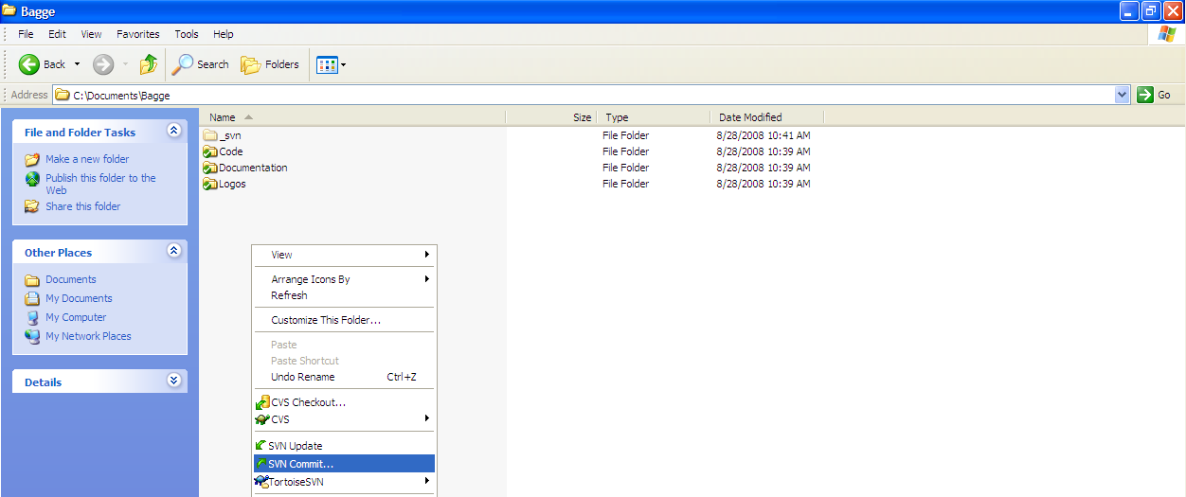

Al dar en SVN Commit, nos muestra que archivos fueron agregados / modificados / borrados

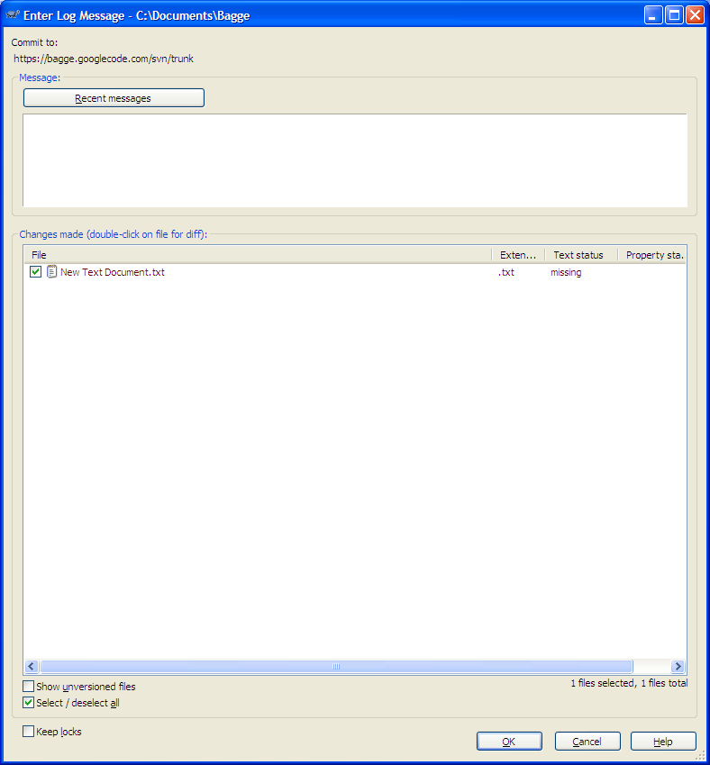

Al dar OK nos aparece que archivos fueron agregados / editados / borrados

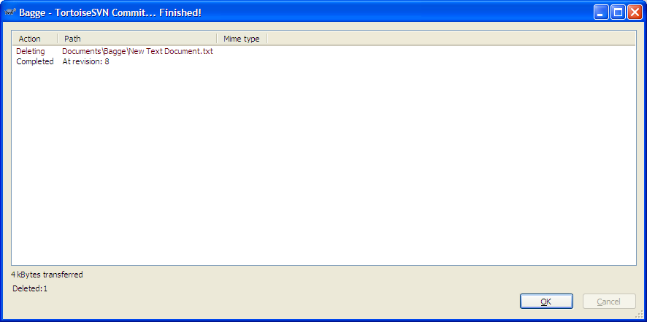
El Commit es algo que siempre se debe hacer para enviar los cambios al servidor, ya sea cuando se agregan, modifican o borran archivos.

Y luego la otra operación importante es el Update, mediante un SVN Update obtenemos todos los cambios que se produjeron desde la última vez que se hizo un Update en la carpeta.

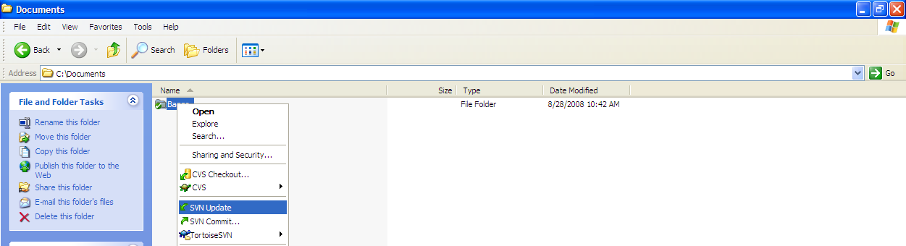

Y nos aparecerá la siguiente pantalla que nos muestra los cambios que se produjeron con la actualización.

